**发言系统**

**规**

**格**

**书**

**无线数字主席发言单元**

DM-400CS

V1.0

上海大因多媒体技术有限公司

免责声明

本手册中的信息已仔细检查，上海大因多媒体技术有限公司发言系统系列技术不存在侵犯任何专利权或其他第三方权利。

上海大因多媒体技术有限公司对任何不包含在本文档中的错误不承担任何责任，上海大因多媒体技术有限公司也不承诺在本文档中更新或保持最新信息。

上海大因多媒体技术有限公司保留对此文档或产品进行改进的权利，恕不另行通知。

版权声明

本文档的任何部分均不得复制，传播，转录，存储在检索系统中或翻译的任何部分转换成任何语言或计算机文件，未经明确的书面许可不得以任何形式或任何方式-电子，手册转载。

©上海大因多媒体技术有限公司版权所有2023。

版权所有。

安全须知

请先阅读所有说明，然后再尝试打开包装，安装或在连接电源之前，请操作本设备。打开包装并安装设备时，请记住以下几点：

＊始终遵循基本的安全预防措施，以减少火灾风险，电击和人身伤害。

＊为避免起火或电击危险，请勿将本机淋雨，潮湿或将本产品安装在靠近水的地方。

＊切勿将任何液体溅到本产品之上或之中。

＊切勿通过任何方式将任何物体塞入本产品设备上的开口或空槽，因为可能会损坏单元内部零件。

＊请勿将电源线连接到建筑物表面。

＊仅使用随附的电源设备。 如果电源已损坏请勿使用。

＊请勿在电源线上放置任何物品在或放置在人行走的通道上。

＊为防止设备过热，请勿将所有设备堆叠在一起或提供通风并允许足够的空间使空气在设备周围流通。

＊警告：本产品属于A类设备。在居住环境中，运行此设备可能会造成无线电干扰。

修订记录

|  |  |  |  |
| --- | --- | --- | --- |
| 版本号 | 日期 | 变更内容 | 备注 |
| V1.0 | 2022年10月15日 | 新版制定 |  |
|  |  |  |  |

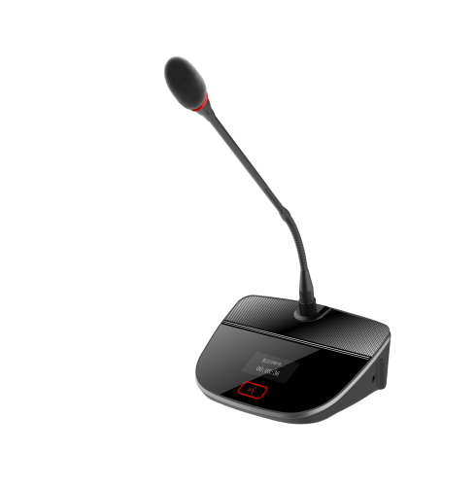

# **产品特点**

* 采用DSP/DDOV数字化处理与传输技术；
* 具备无线充电功能，彻底解决充电线缆束缚和长时间会议电量不足的问题；
* 无线充电过程中具备温度、过压、磁场、短路、过充、过流等自动保护功能；
* 采用防水防尘设计，8"超大电容感应触控玻璃面板，无机械按键、开关过程中不产生按键声；
* 采用2.4G全数字跳频（DSSS）调制通讯技术，ISM频段，通过无线收发器进行语音数据交互，确保音频延时少于5.5mS；
* 采用128位AES Rijndael和48位PIN码加密保护，防止窃听和非授权访问，确保会议的私密性；
* 真正意义数字无线收发器分离及自适应跳频技术，前向误差校正与重传机制，确保数据永不丢失；
* 具备160×128图形TFT显示屏，可显示发言时间、ID地址、信号强弱、电池电量，操作直观明了；
* 全频率范围内自动识别干扰源的频率，具备自动无声切换到无干扰频率范围保障系统实时正常通信；
* 配合云台摄像机，通过无线会议主机、控制键盘或电脑PC软件预设后，可进行摄像机自动跟踪；
* 系统具备四种工作模式，发言数量可自定义设置（可设置数量为1/2/3/4台）：
* * 先进先出模式：达到数量限制后，再开启单元将覆盖最先开启的单元；
* * 主席专属模式：只有主席单元才可以开启发言，代表单元将无法开启；
* * 限时发言模式：根据实际需求设置发言时间，倒计时结束后自动关闭单元；
* * 限制发言工作模式：达到数量限制后，其它代表单元将无法开启；
* 具备发言计时及定时发言功能；
* 无线会议单元具备独立电源开关按钮，有效防止漏电现象，符合人性化设计；
* 采用可拆式大容量锂电池，具备双充电装置功能，支持无线充电与充电箱充电；
* 低功耗设计，具备电量动态显示和低电提醒功能，支持15小时连续发言或30小时待机；
* 采用先进静电隔离技术设计，即使在干燥环境和地区也可以避免产生静电；
* 驻极体超心形指向性麦克风，确保拾音距离及声音质量，拾音距离可达50cm；
* 系统采用数字音频处理技术，频率响应可达30Hz-20KHz接近CD音质效果；
* 话筒杆采用螺旋可拆卸式设计，可根据需求选配不同规格话筒杆；
* 采用性能稳定的电容式感应触摸按键，并支持手套模式；
* 采用ID寻址方式，会议管理软件或无线会议主机对会议单元自定义ID编号，避免ID编号重复；
* 超强的抗干扰能力，来电绝不产生“滋滋”声，确保会场内设备不受手机、蓝牙、无线电、WiFi等信号干扰；
* 系统可同时接入4台主席单元，主席单元具有优先权功能，也可关闭其它正在发言的代表单元；
* 具备无线充电功能，彻底解决充电线缆束缚和长时间会议电量不足的问题；
* 无线充电过程中具备温度、过压、磁场、短路、过充、过流等自动保护功能；
* 采用防水防尘设计，8"超大电容感应触控玻璃面板，无机械按键、开关过程中不产生按键声；
* 系统具备≥四种工作模式，包括先进先出、主席专用、限时发言、限制发言工作模式，最大发言数量≥4台；
* 采用2.4G全数字跳频（DSSS）调制通讯技术，ISM频段，通过无线收发器进行语音数据交互，确保音频延时少于5.5mS；
* 采用128位AES Rijndael和48位PIN码加密保护，防止窃听和非授权访问，确保会议的私密性；
* 具备160×128图形TFT显示屏，可显示发言时间、ID地址、信号强弱、电池电量，操作直观明了；
* 配合云台摄像机，通过无线会议主机、控制键盘或电脑PC软件预设后，可进行摄像机自动跟踪；
* 无线会议单元具备独立电源开关按钮，有效防止漏电现象，符合人性化设计；
* 采用可拆式大容量锂电池，具备双充电装置功能，支持无线充电与充电箱充电；
* 系统可同时接入4台主席单元，主席单元具有优先权功能，也可关闭其它正在发言的代表单元；

# **产品参数**

|  |  |
| --- | --- |
| 频率响应 | 30Hz~20KHz |
| 信噪比 | >90 dB |
| 动态范围 | 96dB |
| 总谐波失真 | < 0.05% |
| 通讯技术 | 2.4G |
| 显示屏 | 2英寸LCD屏 |
| 显示语言 | 中文 |
| 麦克风灵敏度 | -37dB±2dB |
| 锂电池容量 | 3200mA |
| 工作电压 | DC3.7V |
| 等效噪声 | 20dBA |
| 最大声压级 | 125dB |